|  |  |  |
| --- | --- | --- |
| Školní rok: | **Měření rychlosti kapaliny vytékající otvorem v nádobě** | Třída: |
| Datum: | Jméno a příjmení: | Protokol č. |
| Poznámka | |  |

**I) Přípravná část:**

1)Napište základní vztahy popisující pohyb kapaliny

|  |  |  |
| --- | --- | --- |
| Rovnice kontinuity | Bernoulliova rovnice | Rychlost kapaliny vytékající z otvoru v hloubce h pod povrchem kapaliny |
|  |  |  |

2) V přehradní zdi je v hloubce **h** otvor o ploše **S**, kterým volně vytryskuje voda. Určete její rychlost, objemový tok a objem vody, který vyteče za dobu **t**.

3) Vodní paprsek vytryskuje z nádoby vodorovným směrem tak, že po vykonání dráhy x ve vodorovném směru, klesne o y ve svislém směru. Vyjádřete ze vztahů pro x a y velikost rychlosti vytékající vody.



**II) Praktická část:**

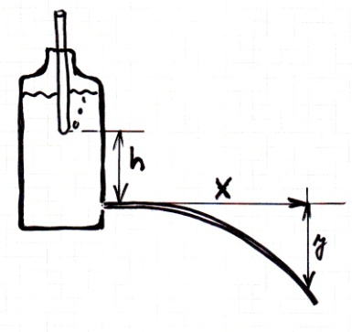**Pomůcky:** Mariotova láhev, metr stopky, odměrný válec, zahnutá trubička.

**Postup:** Připravíme si Mariottovu láhev, kterou naplníme vodou a použijeme ji pro 4 různé druhy měření. V závěru výsledky porovnáme.

**1) Výpočet pomocí vzorce pro výtok kapaliny z nádoby**

Změříme výšku h = cm v = m/s

**2) Měření podle objemového průtoku**

Měříme množství kapaliny, které vyteče z nádoby za určitý čas. Měření provedeme dvakrát pro různé časy a spočteme průměrnou rychlost výtoku.



r = mm, S = π.r2 , QV = V/t = S.v,

|  |  |  |  |
| --- | --- | --- | --- |
|  | **t (s)** | **V (ml)** | **v (m/s)** |
| **1** |  |  |  |
| **2** |  |  |  |
| **průměr** | ------- | ------- |  |

**3) Výpočet pomocí vrhu vodorovného**

Při výtoku se proud kapaliny dostane do vzdálenosti **x** (vodorovně) a přitom poklesne o vzdá- lenost **y** (svisle). Z dříve odvozeného vztahu vypočteme rychlost. Měření provedeme pětkrát a spočteme průměr.

|  |  |  |  |  |  |  |
| --- | --- | --- | --- | --- | --- | --- |
|  | **1** | **2** | **3** | **4** | **5** | **průměr** |
| **x (cm)** |  |  |  |  |  | **-----** |
| **y (cm)** |  |  |  |  |  | **-----** |
| **v (m/s)** |  |  |  |  |  |  |